# 

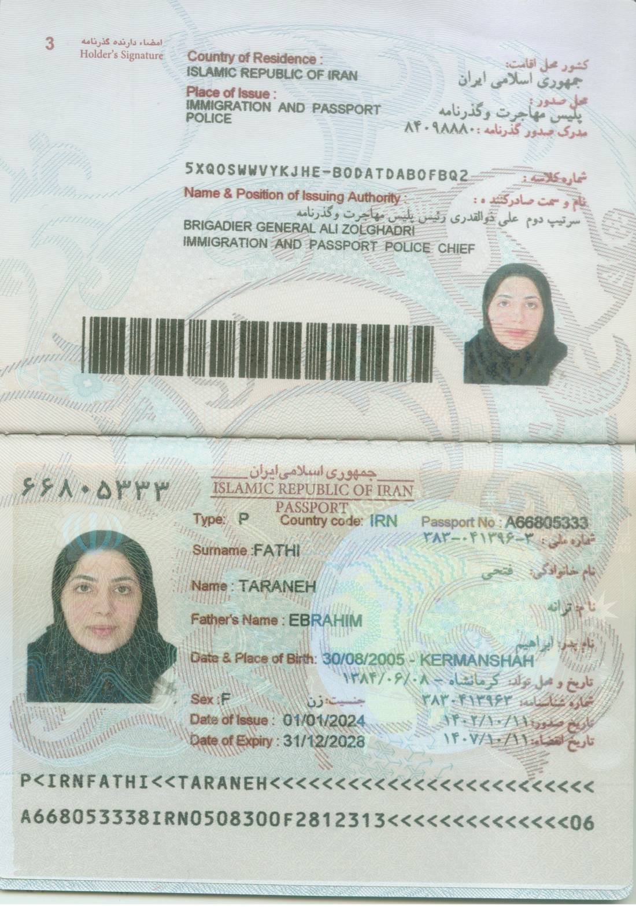

# ***Перевод с английского языка на русский язык***

**ПАСПОРТ**

**ИСЛАМСКАЯ РЕСПУБЛИКА ИРАН**

**Фото**

**Паспорт номер: F1234576**

**Фамилия: ГОЛУБОК**

**Имя: ГОЛУБИНЫЙ**

# **Имя отца: ГОЛУБЬ**

# **Дата и место рождения: 25/05/1997 - Геройск**

**Пол: женский**

**Дата выдачи: 22/05/1111**

**Действителен до: 25/03/9999**

**Страна проживания: Исламская Республика Иран**

**Место выдачи: Управление иммиграции и паспортизации**

**SXSNTHSSHSNTH-SNTHSNTHSNTH**

**Имя и должность должностного лица: Бригадный генерал**

**Али Золгадри –**

**Начальник управления иммиграции и паспортизации**

**Подпись владельца: -**

**ФОТО**